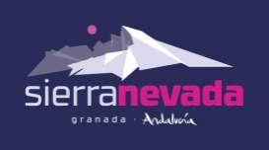
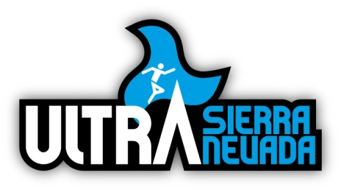

La Media Maratón cierra el fin de semana grande de Ultra Sierra Nevada
Pablo Bautista (2:10:12) y Elena Cambil (2:41:47) se imponen sobre un exigente recorrido de 25 kilómetros y 2.150 metros de desnivel positivo entre Pinos Genil y Pradollano
Granada, 3 de abril de 2022. La octava edición de Ultra Sierra Nevada completó su programa de carreras en la jornada dominical con la celebración de la Media Maratón, una distancia a priori más asequible y cuyo estreno el pasado año fue un auténtico éxito de participación. En esta ocasión los dorsales de la Media también se agotaron con facilidad, y eso que el recorrido que presenta no es para nada sencillo. Hablamos de un exigente itinerario de 25 kilómetros de distancia y 2.150 metros de desnivel positivo. Prácticamente la totalidad del trazado con pendiente ascendente desde la localidad de Pinos Genil hasta la meta ubicada en Pradollano.
A las 9:00 de la mañana cerca de 300 participantes tomaban la salida bajo un sol que acompañó a los corredores a lo largo de toda la jornada. Los más rápidos en completar el recorrido fueron Pablo Bautista, cuyo tiempo en meta fue de 2:10:12, y Elena Cambil, con una marca de 2:41:47. Hasta las 14:00 de la tarde continuaron llegando el resto de participantes completando la fiesta y poniendo el punto final a un intenso fin de semana de montaña, deporte y nieve.
Balance positivo
Sin duda alguna esta edición ha sido la más complicada en los casi diez años de existencia del evento andaluz. Y es que las intesas nieves caídas durante el jueves dificultaron tanto la logística de la organización como el propio avance de los atletas sobre el terreno, especialmente los participantes de la modalidad EXTREMA (de 100 millas de distancia).
José Manuel Toledo, CEO de TerraIncognita, hacía esta valoración del transcurso del evento: «A pesar de la climatología tan dura que han soportado los corredores, sobre todo los participantes de la modalidad EXTREMA y de la Ultra, la carrera ha vuelto a ser un éxito en todos los aspectos. Para nosotros la seguridad e integridad de los atletas es una absoluta prioridad y por eso tomamos el viernes la decisión de acortar dos tramos que podían ser peligrosos. Estamos muy orgullosos de seguir creciendo y valoramos enormemente el compromiso de todos los participantes año tras año. Sin duda Ultra Sierra Nevada es una ultramaratón de referencia no solo en el calendario nacional sino también internacional, como se ha podido observar en la diversidad de nacionalidades que han copado los podios en esta edición».

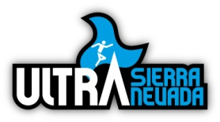

Ultra Sierra Nevada es un evento deportivo organizado por el Grupo TerraIncógnita Global que cuenta con el apoyo de Cetursa Sierra Nevada y el Ayuntamiento de Granada

